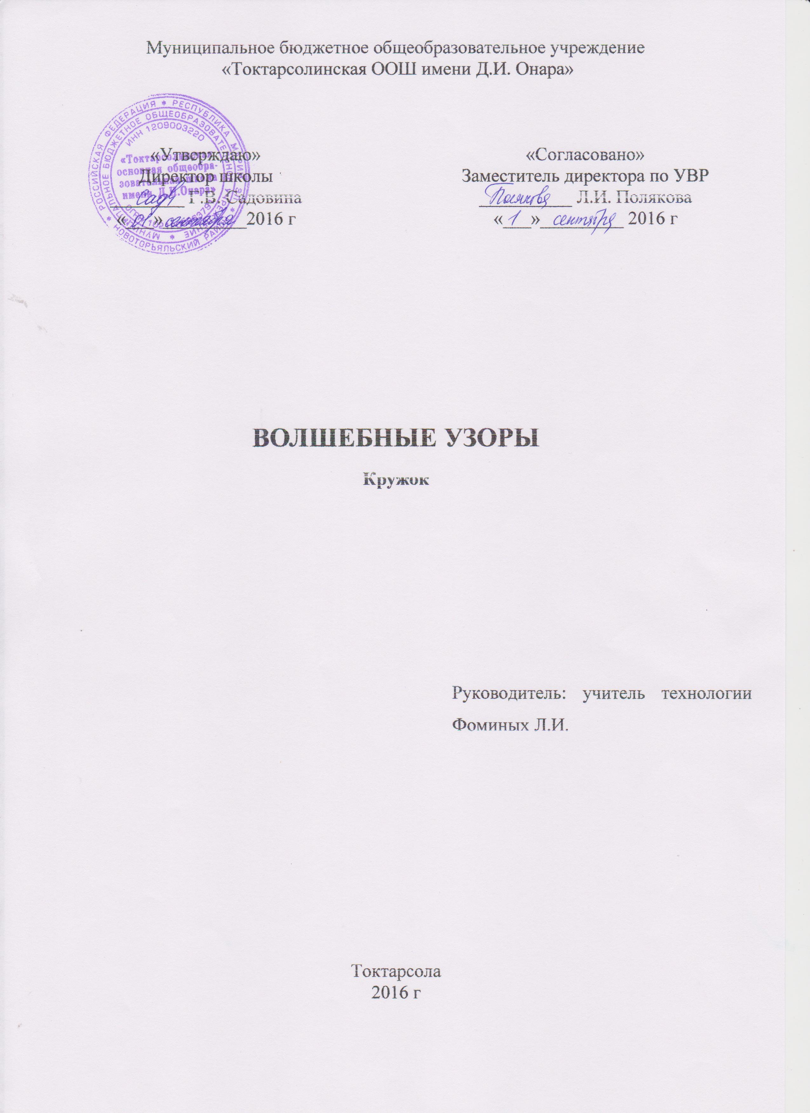
Пояснительная записка.

Данный кружок рассчитан для обучающихся 5-6-х классов основной общеобразовательной школы и рассчитан на 34 часа.
Кружок организуется в целях углубления знаний учащихся в разделе рукоделие в учебном предмете “Технология”.
Вязание крючком - один из древнейших видов прикладного искусства. В наши дни стало модным украшать одежду и предметы быта изделиями, связанными коротким крючком и длинным. Данная программа рассматривает несколько видов вязания крючком. Это филейное вязание, ажурное вязание, вязание брюггерского кружева, тамбурное вязание, из которых можно создать различные изделия: салфетки, панно, прихватки, создать узоры для наволочек, манишек, кофточек, платьев, жилетов, пальто.
Задачи:
-Освоение техническими и специальными знаниями при изготовлении изделий крючком;
-Овладение техникой вязания крючком брюггерского кружева, филейного вязания, ажурного вязания, тамбурного вязания, общетрудовыми и специальными умениями, необходимыми для проектной деятельности, навыкам безопасности труда.
-Развивать познавательный интерес, интеллектуальные, творческие способности.
-Воспитывать трудолюбие, терпение, целеустремленность, предприимчивость.

Данная программа предусматривает изучение приемов вязания брюггерского кружева, ажурного вязания, филейного вязания, тамбурного вязания и применение его в современных условиях. Содержание программы соответствует двум уровням сложности.
Базовый уровень
Знать  Историю возникновения вязания крючком и его видов;  Сведения о нитках, крючках, используемых для вязания кружева;  Основные элементы вязания крючком | Уметь  Готовить материалы к работе;  Подбирать нити по цвету;  Читать схемы кружева;  Выполнять простые брюггерские, ажурные кружева; филейную сетку, тамбурное полотно
Повышенный уровень
Знать  Разновидности вязания крючком (ажурное, филейное брюггерское, тамбурное вязание,  Цветовую композицию при выборе ниток;  Методику проектной деятельности. | Уметь  Различать виды вязания крючком;  Выполнять изучаемые виды вязания крючком;  Подбирать нити с учетом цветовой композиции;  Оценивать художественные изделия, выявлять особенности;  Выполнять мини-проект
Режим проведения занятий – традиционный.
Формы проведения занятий – теоретические, практические, лабораторно- практические, проектная деятельность.
Используемые методы обучения:
объяснительно-иллюстративный,
репродуктивный,
частично-поисковый,
метод проекта
Уровни обученности - репродуктивный, новшество, новаторство. (по Серебренникову Л.Н)
Репродуктивный уровень – обучающиеся знакомятся с историей брюггерского кружева, его изделиями, способами их изготовления.
Новшество – на основе полученных знаний обучающиеся овладевают техникой вязания брюггерского кружева. Самостоятельно подбирают схемы, материалы, инструменты, оборудование.
Новаторство – обучающиеся выполняют изделия брюггерского кружева самостоятельно по образцам, но с консультацией учителя по необходимости.
В процессе теоретического обучения учащиеся знакомятся с историей возникновения вязания крючком и его видами; с соответствием толщины нитки и номера крючка, с правилами безопасности работы с крючком, с видами тесьмы, с понятием гипюрного вязания.
В процессе практического обучения учащиеся знакомятся со схемами видов вязания крючком, с самостоятельным составлением схем, с выполнением различных видов вязания крючком, с овладением способами соединения данных кружев в узоры. Данная программа направлена на формирование знаний и развитие умений, определяющих выбор будущей профессии во всех сферах социально- трудовой деятельности, а также ориентирует на выбор профессий в 10 классе - художественно- эстетический и технологический:
Человек – человек – умение работать в группе, в коллективе; определять потребности потенциальных потребителей товаров и услуг. Профессии – менеджер, учитель, продавец, технолог, журналист.
Человек – природа – умение выполнять экологические исследования материалов и технологий (способов обработки материалов) с точки зрения здоровьесберегающих технологий. Профессии – лаборант, эколог, повар, биолог – исследователь, агроном.
Человек – знаковая система – умение выполнять расчёты конструкций, строить и читать схемы; рассчитывать экономическую целесообразность изготовления изделия. Профессии – бухгалтер, экономист, программист, конструктор.
Человек – художественный образ – умение моделировать, создавать новые оригинальные эскизы, разрабатывать творческие идеи, создавать изделия, соответствующие своему назначению и ответствующие требованиям современного дизайна. Профессии – стилист, мастер народных промыслов, реставратор, дизайнер, художник – оформитель
Содержание курса разработано с учётом знаний, полученных обучающимися в школьном курсе изучения химии, биологии, экологии, изобразительного искусства и включает в себя межпредметные связи по следующим темам:
- Состав и свойства нитей – с биологией, химией.
- Гигиенические аспекты готового изделия – с экологией.
- Цветовой спектр. Зрительные иллюзии – с изобразительным искусством.
Системы практического обучения:
- Предметно-операционная.
- Конструкторско-технологическая.
Конечный результат:
-Освоение приёмов работы брюггерского кружева.
- Выполнение мини-проекта.
Учебно-тематический план.
№ п/п | Название темы | Количество часов
№ п/п | Название темы | всего | теория | практика
1. | Правила безопасности труда при вязании крючком. Инструменты и материалы. | 1 | 1
2. | Основные элементы техники вязания крючком | 1 | 0,5 | 0,5
3. | Основные приемы вязания крючком | 2 | 1 | 1
4. | Ажурное вязание. Его применения. | 1 | 0,5 | 0.5
5. | Чтение схем ажурного вязания | 1 |  | 1
6. | Запуск мини-проекта. Основы проектирования | 1 | 1
7. | Выполнение мини-проекта “Выполнение изделий ажурным вязанием”. Возможные варианты: салфетка (по кругу, из мотивов), прихватка, вазочка, воротничок | 3 |  | 3
8. | Филейное вязание. История возникновения. | 2 | 1 | 1
9. | Филейное вязание прямоугольной формы | 2 |  | 2
10. | Филейное вязание круглой формы | 2 |  | 2
11. | Мини-проект “Выполнение изделий в технике филейного вязания”. Возможные варианты: салфетка прямоугольная, салфетка круглая, подзоры, наволочка для диванной подушки. | 4 | 1 | 3
12. | Брюггерское вязание. История возникновения. | 1 | 1
13. | Основные элементы узоров из тесьмы | 2 |  | 2
14. | Способы соединения кружева в узоры. Элементы гипюрного вязания. | 2 | 0,5 | 0,5
15. | Выполнение мини-проекта “Выполнение изделий брюггерским вязанием” возможные варианты: Отделка детской кофточки тесьмой и узорами, воротник, летняя накидка, салфетка, панно, наволочка для диванной подушки | 4 |  | 4
16. | Тамбурное вязание. Его применение. | 1 | 0,5 | 0,5
17. | Способы тамбурного вязания. | 1 |  | 1
18. | Выполнение мини-проекта “Выполнение изделий тамбурным вязанием”. | 3 |  | 3
Итого |  | 34 | 9 | 25

Литература:
- Н. С. Шевченко “Волшебный крючок” Ростов-на-Дону “Феникс” 2003.
- Н. В. Фарафошина “Художественное вязание” “Алфавит” 1993.
- Т. И. Еременко “Рукоделие” Москва Легпромбытиздат 1989.
- В.С. Кришталёва “Вязание узоров крючком” Москва Легпромбытиздат 1989.
- Т.А. Терешкович “Школа вязания” Минск “Полымя” 1995.
- “Модели сезона” № 3,4 1992.
- “Журнал мод” 2005 г.

